**het cadeau**: Iets wat je krijgt of geeft b.v. op een verjaardag of

zomaar.

**het cadeaupapier** is het papier dat om het cadeau heen zit.

**de plakband** een smalle strook plastic dat aan een kant plakt.

**het lint** is een smalle strook stof.

**inpakken**: Als je iets inpakt, doe je er papier omheen.

**uitpakken**: Als je iets uitpakt, doe je het papier waar het in zit er

af.

**de strik** is een knoop met twee lussen en twee loshangende

stukjes.

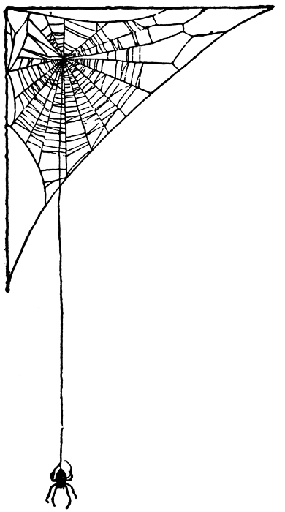[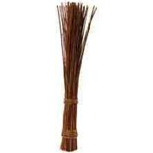](http://www.google.nl/imgres?q=zwarte+pieten+roe&hl=nl&biw=1080&bih=629&gbv=2&tbm=isch&tbnid=P0cG7LpB14dVbM:&imgrefurl=https://www.nieuwsgierig-aagje.nl/Webwinkel/sinterklaas%2521/Deurklopper+Zwarte+Piet.html&docid=dvmz9qJF2zq9cM&imgurl=https://www.nieuwsgierig-aagje.nl/uploaded/webshop/big/1223324000-ED_Roe_Sinterklaas_Aagje_Kroost.jpg&w=222&h=222&ei=ul3KTuahCoyfOp7tuU4&zoom=1)

**inpakken**

[](http://www.google.nl/imgres?q=cadeautjes+inpakken&hl=nl&gbv=2&biw=1080&bih=629&tbm=isch&tbnid=LyrmSEbDdHf61M:&imgrefurl=http://www.ikea.com/ms/nl_NL/rooms_ideas/winter_2011/gift_wrapping.html&docid=TwCFGVfihToZwM&imgurl=http://www.ikea.com/ms/nl_NL/img/rooms_ideas/winter_2011/gift_wrapping/wrapping_gifts/2.jpg&w=250&h=187&ei=-HUVT5u_OMOUOsHiyZ0O&zoom=1)

**de strik**



**het cadeaupapier**

[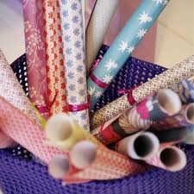](http://www.google.nl/imgres?q=cadeaupapier&hl=nl&gbv=2&biw=1080&bih=629&tbm=isch&tbnid=OvKMperPRqgbMM:&imgrefurl=http://kadowinkel.kadovanhetjaar.nl/product/227/568/Sanna-Annuka-Cadeaupapier-6-Vellen.html&docid=sznpaNx_D9uI9M&imgurl=http://kadowinkel.kadovanhetjaar.nl/img/227/556.jpg&w=500&h=500&ei=vHgVT9XLNYboOe640ZcH&zoom=1)

**de plakband**

[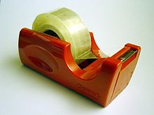](http://nl.wikipedia.org/wiki/Bestand:Plakband2.jpg)

**het lint**

[](http://www.google.nl/imgres?q=lint&hl=nl&gbv=2&biw=1080&bih=629&tbm=isch&tbnid=pmsHpkVJeNmdXM:&imgrefurl=http://demi-markus.nl/webshop/catalog/index.php%3FcPath%3D93_135&docid=eAvH2uY91cKNLM&imgurl=http://demi-markus.nl/webshop/catalog/images/organza%252520lint%252520rood%252520met%252520stippen.jpg&w=500&h=374&ei=DHcVT6f-DM6D-wbv073jAg&zoom=1)

**uitpakken**

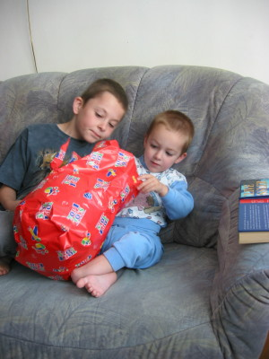

**het cadeau**

[](http://www.google.nl/imgres?q=cadeautjes&hl=nl&gbv=2&biw=1080&bih=629&tbm=isch&tbnid=l8QQsUKo1LkQZM:&imgrefurl=http://www.mirandavandenberk.nl/weblog/page/9/&docid=EeHxWkch5_FBaM&imgurl=http://www.mirandavandenberk.nl/weblog/wp-content/uploads/2011/02/cadeautjes.jpg%253Fw%253D300&w=363&h=303&ei=LHgVT83NC4OXOv3W8JED&zoom=1&iact=rc&dur=31&sig=113014437415482537464&page=4&tbnh=123&tbnw=146&start=54&ndsp=18&ved=1t:429,r:14,s:54&tx=75&ty=60)